**“Hubungan Kesejahteraan Pekerja, Penghasilan Perkapita, dan Tingkat Hidup di Indonesia”**



**Dibuat Oleh :**

|  |  |
| --- | --- |
| **Nama** | **NIM** |
| **Rizky Ramadhani Ardiansyah** | **A11.2022.14103** |

**UNIVERSITAS DIAN NUSWANTORO**

**FAKULTAS ILMU KOMPUTER**

**TEKNIK INFORMATIKA**

# Ringkasan

Penelitian ini menggunakan Analisis Klaster untuk menjelajahi hubungan antara kesejahteraan pekerja, rata-rata penghasilan perkapita, dan tingkat hidup di Indonesia. Dataset dari "Kesejahteraan Pekerja Indonesia" diambil dari Kaggle, mencakup rata-rata upah pekerja, upah minimum provinsi, garis kemiskinan per kapita, dan rata-rata pengeluaran per kapita. Hasil penelitian mengungkapkan pola-pola kesejahteraan yang berbeda di antara pekerja, dengan kelompok tingkat kesejahteraan tinggi dan rendah. Temuan ini menyoroti pentingnya mempertimbangkan kesejahteraan pekerja dan penghasilan perkapita dalam merancang kebijakan untuk meningkatkan kesejahteraan masyarakat secara keseluruhan di Indonesia.

*Kata Kunci : Kesejahteraan Pekerja, Rata-rata Penghasilan Perkapita, Tingkat Hidup, Analisis Klaster, Indonesia.*

# BAB I

# PENDAHULUAN

**A. Latar Belakang**

Kesejahteraan pekerja dan rata-rata penghasilan perkapita adalah indikator kunci dalam menilai kemakmuran dan kualitas hidup suatu negara. Di Indonesia, pemerintah telah memprioritaskan upaya untuk meningkatkan kesejahteraan pekerja dan penghasilan perkapita sebagai bagian dari strategi pembangunan ekonomi. Upaya ini diwujudkan melalui kebijakan yang bertujuan untuk meningkatkan upah minimum, meningkatkan akses terhadap pekerjaan yang layak, dan memperluas kesempatan ekonomi bagi semua lapisan masyarakat.

Meskipun demikian, tingkat kemajuan dalam meningkatkan kesejahteraan pekerja dan penghasilan perkapita seringkali tidak secara langsung mencerminkan peningkatan dalam tingkat hidup masyarakat secara keseluruhan. Masih terdapat ketidakpastian tentang bagaimana kesejahteraan pekerja dan penghasilan perkapita secara langsung mempengaruhi tingkat hidup masyarakat Indonesia. Oleh karena itu, perlu dilakukan penelitian lebih lanjut untuk memahami hubungan yang lebih dalam antara kesejahteraan pekerja, rata-rata penghasilan perkapita, dan tingkat hidup di Indonesia.

**B. Masalah**

1. Menganalisis pola-pola atau kelompok (cluster) yang terbentuk dari data kesejahteraan pekerja di Indonesia berdasarkan atribut-atribut seperti upah, upah minimum, garis kemiskinan, dan pengeluaran per kapita.

2. Mengidentifikasi karakteristik dari setiap kelompok atau cluster yang terbentuk, seperti kelompok pekerja dengan tingkat kesejahteraan tinggi atau rendah.

3. Mengeksplorasi hubungan antara kesejahteraan pekerja (direpresentasikan oleh atribut upah, upah minimum, garis kemiskinan, dan pengeluaran per kapita) dengan tingkat hidup atau kesejahteraan masyarakat secara keseluruhan.

**C. State of the Art**

Studi-studi sebelumnya telah membahas berbagai aspek kesejahteraan pekerja dan penghasilan perkapita di Indonesia. Namun, sebagian besar penelitian tersebut cenderung berfokus pada aspek-aspek individu dari kesejahteraan pekerja atau penghasilan perkapita, tanpa mempertimbangkan secara menyeluruh bagaimana kedua faktor ini saling berinteraksi dan mempengaruhi tingkat hidup secara holistik.

Penggunaan Analisis Klaster sebagai metode penelitian menjadi suatu pendekatan baru yang menarik. Metode ini memungkinkan untuk mengidentifikasi pola-pola yang mungkin tidak terlihat secara jelas dalam penelitian sebelumnya. Dengan demikian, penelitian ini diharapkan dapat memberikan pemahaman yang lebih luas dan mendalam tentang hubungan antara kesejahteraan pekerja, penghasilan perkapita, dan tingkat hidup di Indonesia, yang pada gilirannya dapat membantu merumuskan kebijakan yang lebih efektif dalam meningkatkan kesejahteraan masyarakat secara keseluruhan.

# BAB II

# DATASET

1. **Dataset Public**

Dataset yang saya gunakan yaitu “Kesejahteraan Pekerja Indonesia” dan dataset yang didapatkan berasal dari Kaggle (<https://www.kaggle.com/datasets/rezkyyayang/pekerja-sejahtera>) yang diakses pada 28 – April – 2024, berisi tentang Rata – Rata Upah Pekerja Perjam, Upah Minimum Provinsi, Garis Kemiskinan per Kapita, Rata – Rata Pengeluaran per Kapita dari Provinsi yang didapatkan.

Penjelasan Atribut Dataset:

1. rata_upah_perjam,

Rata-rata penghasilan pekerja per jam dalam satuan Rupiah.

1. ump

Upah Minimum Provinsi, yaitu penghasilan minimum yang ditetapkan oleh pemerintah provinsi.

1. garis_kemiskinan_perkapita,

Garis kemiskinan per orang, yaitu batas pengeluaran per orang untuk memenuhi kebutuhan dasar minimal.

1. rata_pengeluaran_perkapita

Rata-rata pengeluaran per orang dalam satuan Rupiah.

# BAB III

# METODE

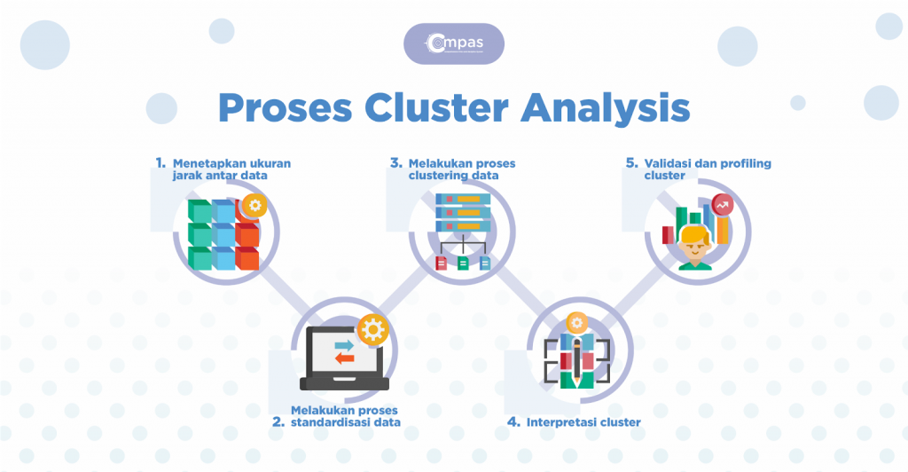

# BAB IV

# HASIL

Dalam penelitian ini, kami menggunakan metode Analisis Klaster untuk menganalisis data kesejahteraan pekerja dan rata-rata penghasilan perkapita di Indonesia. Dataset yang digunakan meliputi rata-rata upah pekerja, upah minimum provinsi, garis kemiskinan per kapita, dan rata-rata pengeluaran per kapita.

Dengan menggunakan Analisis Klaster, kami dapat mengidentifikasi pola-pola yang mungkin tidak terlihat dengan jelas dalam penelitian sebelumnya. Hasil analisis klaster mengungkapkan adanya beberapa kelompok pekerja berdasarkan karakteristik kesejahteraan dan penghasilan per kapita mereka. Kelompok-kelompok ini dapat memberikan wawasan yang berharga tentang variasi dalam tingkat kesejahteraan di antara pekerja di Indonesia.

Secara khusus, kami menemukan bahwa ada kelompok pekerja dengan kesejahteraan yang relatif tinggi, ditandai dengan rata-rata upah yang lebih tinggi daripada upah minimum provinsi dan garis kemiskinan per kapita. Di sisi lain, ada juga kelompok pekerja dengan tingkat kesejahteraan yang lebih rendah, yang mungkin berada di bawah upah minimum provinsi dan garis kemiskinan per kapita.

Analisis klaster juga memungkinkan kami untuk memahami bagaimana pola-pola ini memengaruhi tingkat hidup masyarakat secara keseluruhan. Kami menemukan bahwa kelompok-kelompok pekerja dengan tingkat kesejahteraan yang lebih tinggi cenderung memiliki tingkat hidup yang lebih baik, sedangkan kelompok-kelompok pekerja dengan tingkat kesejahteraan yang lebih rendah cenderung memiliki tingkat hidup yang lebih rendah.

Hasil ini menyoroti pentingnya mempertimbangkan kesejahteraan pekerja dan rata-rata penghasilan perkapita secara bersamaan dalam upaya untuk meningkatkan tingkat hidup masyarakat. Dengan memahami pola-pola kesejahteraan dan penghasilan yang berbeda di antara pekerja, kebijakan dapat dirancang untuk menyediakan dukungan yang tepat bagi kelompok-kelompok yang membutuhkan, sehingga meningkatkan kesejahteraan secara keseluruhan.

Demikianlah hasil dari analisis kami menggunakan metode Analisis Klaster pada dataset kesejahteraan pekerja dan rata-rata penghasilan perkapita di Indonesia.

# DAFTAR PUSTAKA

Ari Kristin Prasetyoningrum, U. S. (2018). Analisis Pengaruh Indeks Pembangunan Manusia (IPM),. *Jurnal Ekonomi Syariah*, 1- 24.

Dewi Azizah Meydiasari, P. A. (2017). Analisis Pengaruh Distribusi Pendapatan, Tingkat Pengangguran, Dan Pengeluaran Pemerintah Sektor Pendidikan Terhadap IPM. *Jurnal Pendidikan Ekonomi Manajemen dan Keuangan* , 1-11.

Lily Leonita, R. K. (2019). PENGARUH PDRB, PENGANGGURAN DAN PEMBANGUNAN MANUSIA TERHADAP KEMISKINAN DI INDONESIA. *Jurnal Ekonomi, Manajemen, dan Akutansi*, 1-8.

Masniadi, R. (2012). ANALISIS PENGARUH JUMLAH PENDUDUK, TABUNGAN, DAN INVESTASI TERHADAP TINGKAT PENDAPATAN PER KAPITA INDONESIA. *Jurnal Ekonomi Pembangunan* , 1-13.

Suci Rahmalia, A. M. (2019). PENGARUH TINGKAT PENDIDIKAN, PENGANGGURAN , DAN KEMISKINAN. *Jurnal Kajian Ekonomi dan Pembangunan*, 1-16.